NFORME TÉCNICO Y GUÍA DE ENTREGA: AVANCE DE PORTAFOLIO 2 (APF2)
Curso: Desarrollo de Aplicaciones Web / RESTful APIs con Spring Boot
Semana: 10 (Evaluación de la Unidad 2)
Proyecto: EcoTechTrack

2. Diagrama de Clases de las Entidades (UML)
Este diagrama representa la estructura de persistencia JPA y las relaciones de dominio del sistema:
Relaciones Clave:
- User ↔ Role (@ManyToMany con tabla intermedia user_roles): Permite que un usuario tenga múltiples roles (ej. un administrador también tiene rol de usuario).
- User ↔ Expense (@OneToMany / @ManyToOne)
- Category ↔ Expense (@ManyToOne con nullable = true)
- User ↔ SavingsMission (@OneToMany / @ManyToOne)

3. Descripción de la Arquitectura Implementada
El proyecto implementa una Arquitectura en Capas (N-Tier Architecture) basada en principios de Clean Architecture:

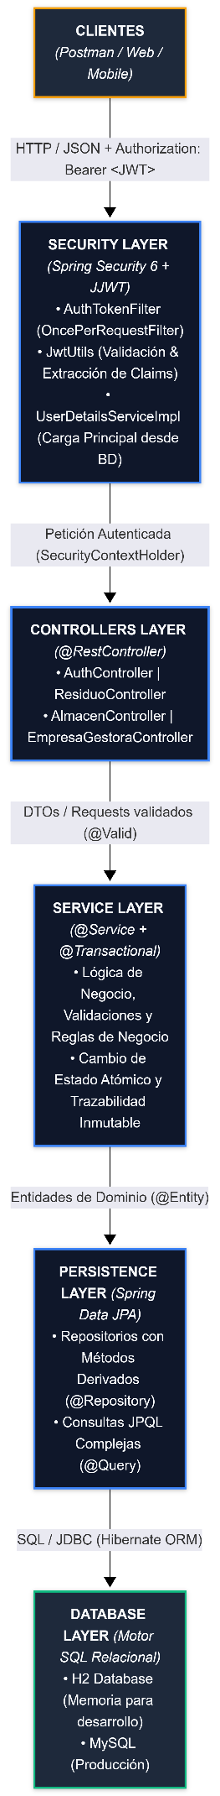
- Capa de Controladores (pe.edu.utp.salviafinanzas.controller): Expone los endpoints RESTful, valida parámetros de entrada con @Valid y define la autorización mediante anotaciones @PreAuthorize.
- Capa de Negocio / Servicios (pe.edu.utp.salviafinanzas.service): Implementa las interfaces de servicio encapsulando reglas de negocio, cálculo de puntos por gamificación y gestión transaccional con @Transactional.
- Capa de Acceso a Datos (pe.edu.utp.salviafinanzas.repository): Extiende de JpaRepository e incorpora consultas personalizadas mediante lenguaje JPQL (@Query).
- Capa de Seguridad (pe.edu.utp.salviafinanzas.security): Configura la cadena de filtros (SecurityFilterChain), inhabilita CSRF por tratarse de una API sin estado (stateless) y restringe el acceso no autenticado.

4. Flujo de Autenticación con JWT (JSON Web Tokens)
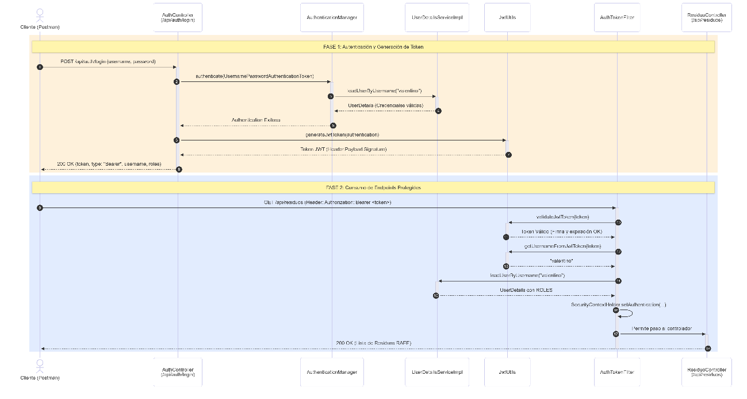6|666|
Componentes de Seguridad Explicados:
- JwtUtils.java: Utiliza la librería JJWT 0.12.x para firmar tokens con clave criptográfica secreta de 256 bits (HS256) y tiempo de vida configurable (86400000 ms = 24 horas).
- AuthTokenFilter.java: Intercepta cada solicitud entrante mediante doFilterInternal. Si detecta la cabecera Authorization: Bearer <token>, valida la integridad del token; si es correcto, inyecta la identidad en el SecurityContext de Spring.
- AuthEntryPointJwt.java: Intercepta cualquier intento de acceso no autorizado y devuelve de forma limpia un JSON con estado 401 Unauthorized en lugar de una página HTML genérica.

5. Guía de Evidencias y Pruebas con Postman (Para el Informe)
El proyecto incluye un cargador automático

DataInitializer.java que al iniciar la aplicación precarga roles, usuarios, categorías y gastos para facilitar tus pruebas.
Credenciales Precargadas:
- Admin: admin / Admin123!* (Tiene ROLE_ADMIN y ROLE_USER)
- Usuario: valentino / User123!* (Tiene ROLE_USER)
- Invitado: invitado / Guest123!* (Tiene ROLE_GUEST)

TABLA DE PRUEBAS PARA CAPTURAS DE PANTALLA:
# | Consigna a Evidenciar | Método | URL Endpoint | Headers requeridos | Body / Parámetros | Código Esperado
E1 | Consigna 4: Login con JWT | POST | http://localhost:8080/api/auth/login | Content-Type: application/json | {"username": "valentino", "password": "User123!*"} | 200 OK (Devuelve token)
E2 | Consigna 4: Registro de nuevo usuario | POST | http://localhost:8080/api/auth/register | Content-Type: application/json | {"username": "nuevo_alumno", "email": "nuevo@utp.pe", "password": "User123!*", "fullName": "Nuevo Estudiante"} | 201 CREATED
E3 | Consigna 1: Listar Gastos (CRUD) | GET | http://localhost:8080/api/expenses | Authorization: Bearer <TOKEN> | (Vacío) | 200 OK (Lista de gastos)
E4 | Consigna 1: Crear Gasto (Persistencia) | POST | http://localhost:8080/api/expenses | Authorization: Bearer <TOKEN>  Content-Type: application/json | {"amount": 25.50, "categoryName": "Comida", "subcategory": "Cena", "description": "Cena universitaria", "recurrence": "ONCE"} | 201 CREATED
E5 | Consigna 2: Consulta JPQL por Categoría | GET | http://localhost:8080/api/expenses/category?name=Comida | Authorization: Bearer <TOKEN> | Query Param: name=Comida | 200 OK (Filtrados por JPQL)
E6 | Consigna 2: Consulta JPQL por Rango de Fechas | GET | http://localhost:8080/api/expenses/date-range?start=2026-10-01T00:00:00&end=2026-10-31T23:59:59 | Authorization: Bearer <TOKEN> | Params: start, end | 200 OK (Filtrados por JPQL)
E7 | Consigna 2: Consulta JPQL Gastos de Alto Valor | GET | http://localhost:8080/api/expenses/high-value?minAmount=100.00 | Authorization: Bearer <TOKEN> | Param: minAmount=100.00 | 200 OK (Pensión UTP y Gym)
E8 | Consigna 3: Endpoint Exclusivo ADMIN (@PreAuthorize) | GET | http://localhost:8080/api/users | Token de admin: Bearer <TOKEN_ADMIN> | (Vacío) | 200 OK (Lista todos los usuarios)
E9 | Consigna 3: Prueba de Seguridad 403 Forbidden | GET | http://localhost:8080/api/users | Token de valentino: Bearer <TOKEN_USER> | (Vacío) | 403 FORBIDDEN (Demuestra bloqueo de rol)
E10 | Consigna 4: Acceso sin Token (401 Unauthorized) | GET | http://localhost:8080/api/expenses | (Sin Header Authorization) | (Vacío) | 401 UNAUTHORIZED (Demuestra protección JWT)

